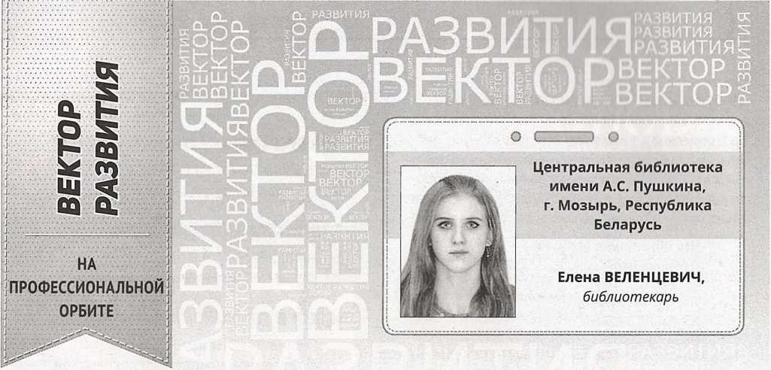

ПЕРЕДАЁМ «ПУШКИНСКИЙ ПРИВЕТ»
• ОПЫТ МЕЖДУНАРОДНОГО ПРОЕКТИРОВАНИЯ
К ЮБИЛЕЮ КЛАССИКА
Креативный проект, способный вдохнуть свежий воздух в массовую работу и по-настоящему заинтересовать читателей, – то, в чём нуждается каждая библиотека. Но как создать что-то неповторимое и оригинальное? Рассмотрим алгоритм осуществления такой задумки, разделив процесс на несколько этапов.

ПЕРВОЕ. НУЖНА ИДЕЯ
Именно с неё начинается любой проект. Задумок может быть множество, но не всегда есть возможность их осуществить. Кадровый голод, недостаточное финансирование, слабая материально-техническая база... Это лишь несколько препятствий, с которыми сталкиваются библиотеки при воплощении замысла. Но для реализации интересной идеи иногда бывает достаточно одного энтузиазма, в чём мы убедились на своём опыте.
В массовой работе информационные поводы всегда есть (благо круглых дат и праздников в достатке). Особое место в календаре знаменательных дат на 2019 г. занимает 220-летие со дня рождения А. С. Пушкина. Библиотекам России его нельзя игнорировать, а для учреждений, носящих имя поэта, не подготовить в этот праздник что-то интересное – просто преступление.
Блуждая по просторам Интернета, наш методист наткнулась на видео, которым мужчины из разных городов поздравляли женщин с 8 Марта. Этот ролик и стал «скелетом» возникшего решения – собрать поздравления из разных стран ко дню Пушкина. Поразмыслив, пришли к выводу, что на камеру стоит вместе прочесть какое-нибудь произведение. В качестве чтецов при этом должны выступить не только коллеги из различных городов и стран, а сотрудники библиотек, как и Мозырская, имя великого поэта. К нашему удивлению, библиотек имени Пушкина оказалось очень много – в одной России больше ста.

Второе. Поиск партнеров
За три месяца до предстоящего юбилея мы начали подготовку. Составили образец письма, в котором предлагалось поучаствовать в нашем проекте, и начали его рассылку. Адресатов искали также через интернет. Поиск в Google выдал нам ресурс, где мы нашли все Пушкинки Российской Федерации. А задав интересующую в информационном запросе страну, обнаружили также тёзок в Молдове, Узбекистане и Казахстане. Приглашения высылали по электронной почте, обращались в группы в социальных сетях, писали личные сообщения сотрудникам. Всего в разные концы СНГ было разослано более сотни писем.
В течение нескольких недель приходили ответы, и вскоре в списке участников числилось уже 47 Пушкинок из пяти стран и одна библиотека из г. Пушкин (в прошлом – Царское Село). Собрав участников, стали думать о том, какое же произведение читать. Предполагали взять знаменитые строчки из вступления к поэме «Руслан и Людмила». Однако библиотек, изъявивших желание присоединиться, оказалось больше, чем ожидалось, и строк всем не хватало. Было решено прочесть также отрывок из сказки «О царе Салтане...».
В процессе переписки мы узнали много занятных фактов о Пушкинках из разных стран, о том, как там чтят поэта. Нам это показалось интересным, и мы предложили участникам не ограничиваться парочкой строчек в общем видеоролике, а по желанию также рассказать о себе, своём городе в дополнительном видеосюжете. С этой целью подготовили видеовизитку, которой поделились со всеми Пушкинками- участницами.
Оговорив условия и сроки реализации проекта, стали ожидать видеоматериалы и готовить вступление к общему видео. Важны индивидуальный подход к каждому участнику и информационное сопровождение на протяжении всей подготовки. В силу тех или иных причин некоторые библиотеки перестали выходить на связь и «выпали» из проекта. В кратчайшие сроки пришлось приступить к поиску замен – ведь все строки уже были распределены между участниками.
Пушкинские приветы.
К 220-летию со дня рождения великого поэта мозырская пушкинка подготовила уникальное видео, в котором библиотеки имени Пушкина из разных городов и стран объединились для того, чтобы прочесть отрывки из гениальных произведений Александра Сергеевича и рассказать о себе и своей связи с поэтом.
Библиотеки-участники подготовили для проекта визитки. Приглашаем вас совершить виртуальный тур по «пушкинским местам».
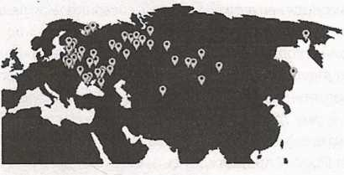
#ПУШКИНСКИЕПРИВЕТЫ БАХЧИСАРАЙ
#ПУШКИНСКИЕПРИВЕТЫ БОБРУЙСК
#ПУШКИНСКИЕПРИВЕТЫ ЕВПАТОРИЯ
#ПУШКИНСКИЕПРИВЕТЫ ЖИЗДРА
#ПУШКИНСКИЕПРИВЕТЫ КИРОВ
■ На сайте Мозырской ЦБС представлены визитки библиотек-участниц, знакомство с которыми напоминает своеобразный виртуальный тур по местам, где особо почитают классика.
Цифры и факты
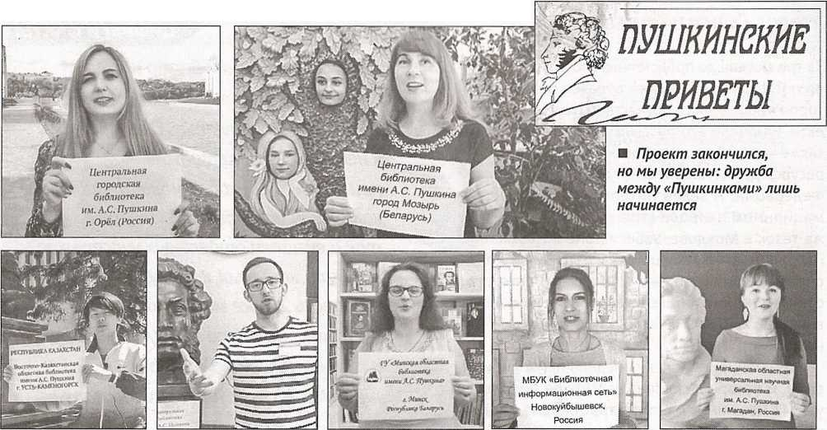
ЦБ подготовила к юбилею поэта интерактивную выставку «Пушкинские приветы». Обратившись к ней, каждый посетитель при помощи QR-кодов может увидеть как общий видеоролик библиотек, так и визитки отдельных участников проекта, которых, к слову, собралось 25. Все материалы доступны на сайте http://mozyiiib.by/, а также на канале YouTube под хештегом #пушкинскиеприветы.

ТРЕТЬЕ. ВИДЕОРОЛИК В ЭФИРЕ
Получив необходимые видеострочки, наша программистка занялась их монтажом, и через несколько дней всё было готово. В небольшом ролике, длящемся всего пять минут, каждый участник «Пушкинских приветов» держит лист бумаги, на котором написаны страна, город, название учреждения, и проговаривает определённые строки так, что они складываются в целостное повествование. Ко дню рождения Пушкина видео было разослано участникам проекта и стало «визитной карточкой» почти полусотни библиотек имени Пушкина по всему СНГ. В сети ролик получил распространение под хештегом #пушкинскиеприветы и размещён на многих сайтах, блогах, страничках в соцсетях. Вследствие широкого распространения ролика сложно подсчитать точное количество просмотров, но на нашем канале в YouTube их уже больше тысячи.

Проект получил признание в СМИ, как печатных, так и виртуальных. Много тёплых слов в наш адрес поступило и от зарубежных коллег, которые приняли участие в воплощении замысла. Вот лишь некоторые.
- «Примите наше восхищение сіашей инициативой и великолепным результатом! Этот замечательный ролик мы обязательно покажем 7 июня на круглом столе "Вокруг Пушкина". Круглый стол проводится в рамках программы XXXIV Областного Пушкинского праздника на Гатчинской земле "Тебя ж, как первую любовь, России сердце не забудет...". С почтением, библиотечное сообщество Гатчинского района».
- «Великая благодарность за прекрасный проект, объединяющий народы. Вы – молодцы. Если будет желание посетить наши места – пишите. С удовольствием вас примем. С праздником великого Пушкина!». Опочецкая районная библиотека имени А.С. Пушкина.
- «Большое спасибо вам, дорогие коллеги, за полученное удовольствие. Ваша работа стала для нас настоящим тёплым, душевным подарком к дню рождения нашего любимого поэта. Вы – настоящие молодцы! Очень рады, что были причастны к этому нужному делу и были с вами вместе! С удовольствием разместим ваш ролик на нашем сайте. Успехов вам и новых творческих побед!!!». Магаданская областная библиотека имени А.С. Пушкина.
- «Отлично получилось! Молодцы, что так всё придумали! Библиотекари все красавицы, выдумщицы, затейницы! Мы всем коллективом уже несколько раз посмотрели, порадовались за своих коллег. Благодаря «визиткам» удалось совершить путешествие, посмотреть на другие города. Какая богатая история у многих библиотек! Желаю вам новых творческих идей и роста во всех направлениях. С уважением, библиотекарь из маленького городка на берегу Татарского пролива Елена». Детская библиотека-филиал № 1, г. Советская Гавань.
Проект продолжает вызывать интересу посетителей нашей библиотеки. И детей, и взрослых удивляет география участников, со многими из которых нас разделяют тысячи километров.
Видео стало изюминкой праздника и подарило массу положительных эмоций как сотрудникам, так и посетителям библиотеки. Для нашего учреждения проект «Пушкинские приветы» – первый опыт международного сотрудничества. Он доказал, что ради интересных идей библиотеки разных стран готовы объединяться, невзирая на расстояния.

